目 录
1 绪论 1

1.1 开发背景 1

1.2 系统开发环境 1

1.3 相关技术简介 2
1.3.1 微信小程序框架简介 2
1.3.2 MySql数据库简介 3
1.3.3 SSM框架简介 3
1.3.4 JavaScript 4
2 系统分析 6
2.1 系统需求分析 6
2.2 系统可行性分析 6
3 系统概要设计 8
3.1 设计思想 8
3.2 设计原则 8
3.3 系统流程分析 9
3.3.1 相册操作流程分析 9
3.3.2 图片操作流程分析 9
3.3.3 用户操作流程分析 10
3.3.4 搜索操作流程分析 10
3.4 系统数据库设计 11
3.4.1 E-R模型 11
3.4.2 数据库表设计 12
4 系统详细设计 15
4.1 系统功能结构图 15
4.2 系统功能设计 17
4.2.1 首页浏览功能 17
4.2.2 搜索模块功能 18
4.2.3 用户模块功能 19
4.2.4 相册模块功能 21
4.2.5 图片模块功能 23
5 系统编码 26
5.1 登录模块功能代码 26
5.2 图片上传功能代码 27
5.3 图片下载功能代码 29
5.4 图片瀑布流功能代码 30
5.4 关于数据处理的代码 31
6 系统调试与测试 32
6.1 功能测试方法与内容 32
6.2 功能测试过程与结果 32
6.2.1图片上传功能的测试 32
6.2.2图片下载功能的测试 32
7 总结与展望 33
参考文献 34
致 谢 35

1 绪论

1.1 开发背景
据2016微信数据报告，微信的日平均用户已经达到了7亿多人，与去年同期相比增长了35%，同时有近80%的用户关注了微信公众号。微信小程序运行在微信上，于2017年1月9号发布，类似微信公众号，但相比于微信公众号，更注重用户的参与感，可以实现之前只能是原生APP可以实现的效果和功能。相比于APP而言,微信小程序无需安装，即开即用，用完即走,省流量，省安装时间，也不占用空间，开发成本也更低。除此之外，微信小程序和微信操作流程统一，降低用户使用难度，相比原生APP 也更容易推广，从而更加节省成本。
当今的互联网时代下，图片在互联网信息交流所占的比重越来越大，图片交流，已经成为很多人网络生活的一种习惯。随之，人们对图片交流的要求也越来越高。
图片是比文字更重要的社交情感信息载体，图片相对于文字来说，更直观，更容易被接受，也更容易感染他人情绪。并且图片能够和文字结合，从而更加准确的表达图片的精确概念，比如说现在网络中随处可见的表情包，不知不觉中就成为了一种不可或缺的社交元素，它已经逐步成为一种表达感情的社交工具，强势的参与进人们的日常生活中。

1.2 系统开发环境
本系统前后端分离，系统前端开发工具使用微信 web 开发者工具^{[1]}进行开发，微信web开发者工具是为了能够让开发者更加方便,更加安全的开发和调试基于微信的网页，他是一个桌面应用，通过模拟微信客户端的表现，能够让开发者更方便的在PC端或者是Mac上进行开发和调试。它具有以下优点：
（1）使用自己的微信号来调试微信网页，能够通过接口来直接获得自己登录的微信相关公开信息。
（2）利用集成的Chorme DevTools 进行开发调试，可以直接查看网络请求，Dom元素，进行输入输出调试操作，也可以直接修改前端样式等
（3）目录结构直接生成，并且在app.json内一旦定义页面并保存，并可直接创建该页面，省去了一个个文件创建的工作，非常便捷。
（4）在有appid的情况下，可以生成二维码预览，还可以直接发布程序。
此外，微信小程序开发与发布是非常严格的，首先在官网注册账号，按流程注册小程序开发账号，登录到微信公众号后台小程序中，进行服务器配置，设置请求合法域名，上传和下载合法域名。本系统使用微信web开发者工具时需要appid和序列号，也在微信公众号后台小程序中获得。合法域名前缀必须是https，并且域名中不能含有端口号，域名证书也必须是合法的。本系统采用开发者模式，不需要校验域名的合法性和TLS版本，配置的是本地服务器，域名前缀为http，无输入appid，所以不能够预览及发布项目。
后端开发工具使用eclipse，在java^{[2]}开发中，eclipse作为一个开发工具，eclipse与java^{[3]}的配合是完美的，地位一直是难以撼动的，虽然也有Jetbrain IntliIdea之类的优秀工具出现，但是相较之下eclipse更适合中小型程序开发，且eclipse占用的内存也是比较少的，关键是他是免费的，集成插件也比较简单(除了与maven插件集成的不是很好之外)^{[4]}。
服务器使用tomcat的8.0版本 ，tomcat服务器本身是开源且免费的一个web应用类型服务器，而且tomcat服务器是独立的一个模块，自身就可以单独运行，开发时可以直接和eclipse整合，当然也可以直接把工程或者打包好的war包放入到webapps目录下然后启动就可以运行了，工程的访问路径也可以在web.xml中指定好，tomcat也同样是适用于中小型程序，且在并发指数不高的情况下使用，在拥有自己的域名的情况下，可以使用Nginx通过简单的配置映射到外网，这样就可以直接在外网上访问我们的web应用了。
数据库采用mysql数据库，数据库管理工具使用Navicat Premium。Mysql数据库作为一个经典的小型关系型数据库，本来前景还是很远大的，自从被甲骨文收购之后，貌似也没有了什么大的优化和更新，但是依然不影响其江湖地位，一想到轻量级且低成本并有不错的运行速度的关系型数据，mysql是绝对的首选，而且mysql的基本sql语言是正规的，除了一些单行函数与其他数据库有所区别之外，能满足绝大部分的开发需求，但是对于存储过程和触发器之类的管理，相较于oracle就显得很弱了，不过一般的中小型程序也并不会使用存储过程，大部分是在后端代码中控制，mysql在数据类型方面也是多样且完整的，而且是一个免费的开源数据库，所以这也是挑选mysql的原因之一。至于Navicat Premium这个管理工具，这个则是通过图形化界面，方便我们对数据库的操作，尤其是在对表结构的修改和数据导入导出，数据的可视化的效果和方便程度都远远超过在command line上直接操作mysql客户端，对于大部分开发者而言配合mysql使用的Navicat Premium就如同sql devoloper对于oracle的意义一样。

1.3 相关技术简介

1.3.1 微信小程序框架简介
小程序开发框架^{[5]}的目标是为了让开发者在微信中开发原生APP时尽可能简单高效。框架提供了自己的视图层描述语言WXML和WXSS，以及基于JavaScript的逻辑层框架，其中，WXML用来描述页面的结构，标签语法与HTML标签相似，但标签上绑定的事件用法不同，WXSS用来描述页面的样式，相当于CSS文件。框架的核心是一个响应的数据绑定系统，可以让数据和视图非常方便简单的保持同步，只要数据在逻辑层被修改，视图层在不影响其他页面元素的同时保持更新。框架管理整个小程序的页面路由，使页面之间可以无缝切换，并且给予了每个页面完整的生命周期，从加载到关闭，都有相应的函数，开发者需要做的仅仅是将页面的数据方法注册进入框架中，其他逻辑上的一切复杂操作都由框架处理。
整个系统分为逻辑层和视图层，视图层负责数据展示，逻辑层有JavaScript编写，负责视图层页面上的数据处理，在JavaScript的基础上，增加了很多方法，如APP和Page方法，来进行程序和页面的注册，同时使每个页面具有独立的作用域和生命周期。开发者写的所有代码最终会被打包成一份JavaScript,在小程序运行时启动，关闭时销毁，类似于ServiceWorker。
框架提供了基础组件和标签，这些组件和标签自带微信风格，和微信UI风格统一，开发者可以自行搭配，同时，框架提供了丰富的微信API,开发者可以使用这些API去调用微信提供的能力，如本系统用到的用户信息获取，上传文件和下载文件等API。

1.3.2 MySql数据库简介
Mysql是一个免费且开源的小型关系型数据库^{[6]}，其功能相对强大，使用起来也比较灵活，与主流的后端编程语言对接没有问题，相比于sqlServer和Oracle，mysql在中小型系统常常能看到其身影。
Mysql是一个可以满足多用户使用的多线程数据库,sql使用的是标准的结构化查询语言，可以执行常见的crud（增删改查）操作。
Mysql的优势十分明显，体积小，安装过程也不复杂，速度也非常快，再就是免费开源了，在一般的开发中使用Linux作为操作系统，ApacheTomcat和Nginx作为web服务器，Mysql作为数据库，就可以建立一个稳定且免费的网站系统，而且mysql搭配上图形化界面工具（比如Navicat），也可以进行excel格式之类的sql导入导出，虽然mysql没有pkg作为一个有效的分类管理工具，但是其中触发器和存储过程以及函数也是一样可以定义并使用的。

1.3.3 SSM框架简介
SSM框架^{[7]}是由Spring SpringMvc Mybatis三者整合，是当今web开发的主流框架。
Spring框架中包含了许多重要的部分，首当其冲的就是DI和AOP，其中DI指的就是依赖注入，就是我们在开发的时候，对象可以不通过new的形式创建，而是在配置文件中使用xml配置等方式，由Spring容器为我们创建，并注入到对象中，至于注入这个概念，初学者其实会觉得比较含糊，但是其实就是一个给对象赋值的概念，大致于一个set方法，然后AOP面向切面编程，其实一般的小型工程使用的也不多，但是其实这是非常灵活的，AOP的使用的一个最好的例子就是Spring中的Transaction注解，该注解的事物控制就是通过AOP实现的，AOP可以根据配置或者注解的形式实现，指定一个或多个方法切入点，发送不同类型的通知（前置，后置，环绕，异常）等类型的通知。
SpringMvc^{[8]}框架，首先在与Spring的整合中有着天生的优势，完美契合。虽然SpringMvc的崛起看似是因为Struts2出现重大bug之后才开始的，但是对于开发人员而言，SpringMvc的注解开发模式的便利程度远远超越了Struts2，多样且灵活（模型转换），包括在控制层和视图层对于json数据的解析和转换，Springmvc可以直接在方法中获取HttpRequest和HttpSession对象，其中的@RequestMapping注解可以在一个Controller类中多次使用，可以在类上和方法上使用，除了可以指定请求的方法的url并且可以限制请求的类型，而且SpringMvc的Intercept的编写，我认为也比Struts2的更为方便。
Mybatis框架最早是起源于apache的ibatis的一个开源项目后迁入于googleCode更名为如今的Mybatis，作为一个优秀的持久层框架，Mybatis主要突出的还是一个零活，其对jdbc的操作实现了封装，我们开发的过程中，大部分时间只需要关注于如何编写sql，而不是去关心数据库的其他配置，Mybatis通过使用xml的形式（虽然也有注解的方式，但是使用的较少），将statement对象封装起来，然后通过Java对象和其中的sql语句进行映射后，将参数放入sql语句中，最后执行，并由mybaits将返回的结果集封装成java对象返回到程序之中。当然，相比较于hibernate，mybatis并不是一个ORM框架，但是mybatis的灵活度和上手速度远优先于hibernate，而且大部分时候使用hibernate的效率其实非常低，而且mybatis与Spring的整合也是无缝契合，这方面也是优于hibernate的。

1.3.4 JavaScript
JavaScript^{[9]}于1995年随网景公司发布的Netscape Navigator2.0发布，出自如今Mozilla公司的CTO ——Brendan Eich之手。在当时，JavaScript的主要目的是处理以前由服务器语言负责的一些输入验证操作。能在网速很慢，与服务器每一次数据交互都必须等待多时的情况下，在客户端使用JavaScript解决这些验证任务是令人兴奋的。在第二次浏览器大战中，谷歌浏览器的JavaScript引擎V8摘得桂冠之后，逐渐被开发者们重视了起来。JavaScirpt成为当前主流浏览器必备的一项特色功能，JavaScript不再局限于简单的输入验证，具备了与浏览器窗口全面的交互能力，成为一门功能全面的编程语言。如今，随着NodeJs的发展，JavaScript也不在局限于前端开发,在后端开发中也慢慢站稳了身姿，
JavaScript是一种基于对象的语言^{[10]}，语法和编程风格和Java十分相似，但实质却完全不同，它没有Java那样沉重，那样严格，也不像Java需要事先编译，而是直接嵌入网页，由浏览器一边解析一边执行。它是一门轻量级脚本语言，用于网页上的数据交互和页面元素动态处理，主要包含了三大部分：
- 文档对象模型（DOM）：JavaScript的目的就是为了操作网页上的内容，它通过文档对象模型提供的方法和接口来轻松访问和操作网页内容。
（2）浏览器对象模型（BOM）：JavaScript运行在浏览器中，需要获取到当前浏览器的一些信息，比如当前浏览器高度，滚动条高度等，就是通过BOM来的，BOM主要是提供了与浏览器交互的方法与接口。
（3）核心（ECMAScript）：JavaScript脚本语言的语法标准。各大浏览器厂商对JavaScript的支持性能越来越高，正是由于有这一套标准的语法。

2 系统分析

2.1 系统需求分析
微信小程序本质是一个类似于WEBAPP的模式，但是又受到了一定的限制，比如它的协议必须是HTTPS^{[11]}协议，单个页面的请求不能超过五个，而且每次请求的session都不一致等，此系统前端开发遵守了微信小程序的规范来搭建页面，后端则使用SSM框架来负责小程序端数据源。
就此产品来说，分为以下几个模块：
（1）用户模块，系统通过获取用户的openid来向微信的接口在后端发送一个get请求，以获取用户的数据，再将对应的数据包括openid按字段存入数据库中，每次登陆时先校验数据库是否存在包含该openid的数据（openid是唯一的），如果不存在，则进行插入操作，否则直接用查询的数据来表示当前用户的数据。
（2）相册模块，每个用户可拥有多个相册，相册id自增且唯一，用户与相册是一对多的关系，相册创建时有默认的封面，封面等相册信息可以在创建后更改，用户在查看其它用户时，可以对所查看的相册进行收藏。
（3）照片模块，照片与相册是对应的，但是一张照片本身也是id自增的，系统上的图片其实是单独存在一张表上，其地址和id也是唯一的，照片和对应的图片是一对一的关系，相册和照片是一对多的关系，上传照片时，先将图片上传至服务器，存入图片的表中，再存入照片表中（照片表中包含相册的id），用户在查看照片时，可以对照片进行点赞。
（4）收藏，关注，点赞模块，其实这三者是类似的，用户收藏相册时，把用户id和相册的id两者作为唯一标识，存入一张关系表中，关注时也是把关注者的id和被关注者的id存入关系表中，点赞则存入的是用户id和照片的id，通过一个FLAG标识是否点赞，关注和收藏。
（5）评论模块，评论模块是一个线性的结构，评论与照片的关系是多对一，一张照片下可以有多个评论，评论表上会记录回复的id，这样可以将评论和对评论的回复区分开来，若是没有对应的回复，则记录回复id的那个字段为空。
（6）首页模块，首页可以展示相对较大量的数据，其中数据都被包含在一个请求中，以一个Map中嵌套多个List的形式展示，其中显示热门图片，最新图片以及热门的相册，并可以分类查询不同的相册，还可以根据关键字查询出相关的用户，图片以及相册。

2.2 系统可行性分析
随着移动端的用户越来越多，移动端app的市场也越来越大。相对于原生的APP,微信小程序基于微信，不需要安装，用完即走，不浪费手机大量内存，并且制作成本低。在方便省事上，能被大量用户的接受。同时微信小程序提供了很多接口，在本系统中最重要的上传和下载图片模块，微信小程序中也提供了相应的上传文件和下载文件的接口，非常方便的就能实现所需要的功能。整个系统主要难点在于操作逻辑和页面展示，对于一个app来说，界面是面向用户的，更多的是能够吸引用户，而图片的形式，也会在第一时间抓住用户的注意力。
图片APP在当下深受用户的欢迎和喜爱，很多人日常聊天都会习惯于使用图片来增加聊天的趣味和生动性。绘画爱好者和摄影爱好者也会分享自己的作品到图片网站。而这种微信小程序的形式，无疑给他们带来了更多的便利。
而本产品，就是把微信小程序和图片交互结合在一起，给人们一个不同于传统图片APP的使用体验。用户可以打开微信，即时使用小程序，和朋友以及网络上的朋友、图片绘制、摄影爱好者们进行交流和分享。满足了人们对于图片交流的需求，具有很好的应用前景。

3 系统概要设计

3.1 设计思想
本系统采用前后端分离的策略，后端使用ssm框架，前端使用微信小程序框架，使用微信小程序框架的请求API向后端接口请求数据，来完成前后端数据交互，后端主要完成对数据的增删改查操作并存储到数据库，前端则负责展示数据，以及可以对数据进行操作的界面^{[12]}。
本系统前端框架采用开发者模式，不限制域名和TLS版本，旨在用户使用的流程上，保证用户的每一步操作正确完成，并且界面展示清晰，操作动态化。
本系统后端使用SSM框架，使用注解和xml的方式简化大量javabean的注入，利用mybatis直接在xml文件中写sql语句。

3.2 设计原则
后端只是负责向前端页面输送数据，根据用户的请求返回对应的数据，本系统的后端设计原则有：
（1）MVC：将视图和模型以及控制器三层分离，其中的V即为view对应的是视图也就是微信小程序的前端页面，其中的C对应的是控制层负责前端业务逻辑的编写，在springmvc中，大部分的业务逻辑选择写在service层中，控制器一般就是负责控制转发传递数据，然后再就是Model，一般页面上的数据对应一个或多个javabean，当然也可以使用HashMap，但是一个实体类的对象能更好的记录业务所需要的字段，所以使用一个实体类更为规范且标准。
（2）事物控制原则：在与数据库操作时，除了查询之外的其他操作都需要进行事物的提交，这样才能使得对数据的操作完整的存入到数据库中，当然，当操作出错时或者程序抛出异常时，也要进行数据的回滚，以避免数据库出现脏数据，spring中使用transaction注解进行事物控制，该注解可单独加于方法或者类上，本系统中，次注解一般加于service层的接口实现类上。
（3）Session控制的原则：微信小程序中每一次请求发出的session都不相同，所以一开始做用户状态保存时并不顺利，后面决定在初次登陆系统时，将sessionId获取到并返回到前端，然后由前端的一个全局变量保存，这样以保留session。
前端一般负责页面展示，所以主要也是针对用户视觉上和逻辑上的设计，本系统的前端设计原则有：
- 配色原则：界面主色调为蓝色，辅色调为白色，字体一律为黑色。
- 分类别展示原则：本系统主要有三类图片，第一类是用户头像图片，一律采用圆形，一类是相册封面图片，一律采用等高展示，第三类是普通浏览图片，这一类分为了两种，一种是用户动态图片，为用户自身上传，平铺等高展示，点击图片便能预览图片，另一种是相册和首页的最热图片，采用图片瀑布流，所有图片自适应高度。
- 操作原则：在操作上，与一般的移动端APP一样，所有图标文字的含义明了无歧义，用户的操作能够流畅贯通，所有操作建立在用户能够撤销的基础上，比如能跳转页面也能返回上个页面，能创建一个相册也能删除一个相册，能为一个图片点赞也能取消点赞。
- 页面刷新原则：页面采用两种刷新原则，全局刷新和局部刷新，全局刷新建立在用户跳转页面和下拉刷新操作上，局部刷新建立在用户对当前页面元素简单操作上，比如点赞取消赞，修改相册名称等，页面不进行重新加载，但操作效果明显。

3.3 系统流程分析
用户进入程序内部，先跳转到我的用户信息展示页面，然后再进行一系列操作。

3.3.1 相册操作流程分析
相册操作主要有查看相册详情，收藏相册，添加相册，编辑相册，删除相册，为相册添加图片。相册操作流程图如图3-1所示。
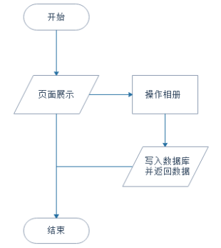
图3-1 相册操作流程图

3.3.2 图片操作流程分析
图片详情操作流程主要有图片信息修改，图片删除，图片评论，设为相册封面，下载图片，点赞图片。图片操作流程图如图3-2所示。
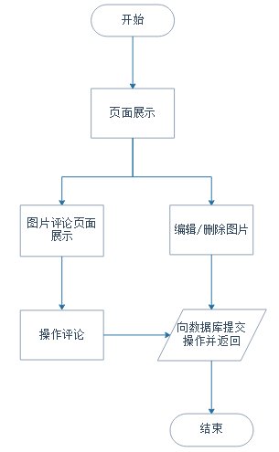
图3-2 图片操作流程图

3.3.3 用户操作流程分析
用户设置包括头像上传，背景卡资料和用户资料修改。用户操作包括用户设置和对相册图片其他用户进行操作。
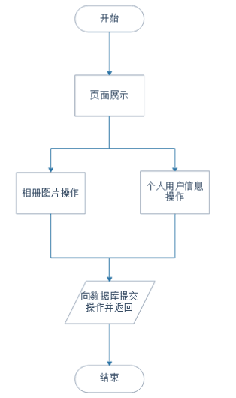
图3-3 用户操作流程图

3.3.4 搜索操作流程分析
搜索模块按输入值进行搜索和直接点击标签搜索同类标签图片。用户管理流程图如图3-4所示。
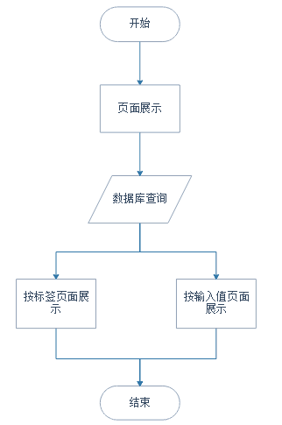
图3-4 搜索操作流程图

3.4 系统数据库设计
数据库用来存储数据，在整个系统的开发和后期维护中尤为重要，一个好数据库设计使用性和健壮性是非常高的，使用性主要体现在查询语句是否简单，不需要关联多张表，也不需要复杂的SQL技巧。健壮性是对于后期数据处理时是否方便易维护。

3.4.1 E-R模型
系统的物理机构E-R图。E-R能够清晰的将数据库表之间的关系展现出来，如图3-5所示。
虽然数据库中并没有建设任何外键，但是表之间的对应关系依然是存在的，只不过是使用JAVA代码在后台进行关系控制，用户表与相册表示一对多的关系，一个用户可以拥有多个相册，但是一个相册只能是一个用户的，相册表与相片表也是一对多的关系，一个相册可以拥有多张相片，但是一张相片只能对应一个相册，图片表与相片表示多对一的关系，一张相片只能对应图片表中的一条数据，但是一张图片可以和与多张照片相对应，然后相册收藏，图片点赞，用户关注三张表的结构都是相似的，拿相册收藏举例，相册收藏表与用户表和相册表都是多对多的关系，但是可以通过两者这两层多对多的关系，给表加上一个唯一索引，然后就是用户评论表，用户评论表与用户表是一对多的关系，用户评论表与照片表也是一对多的关系。

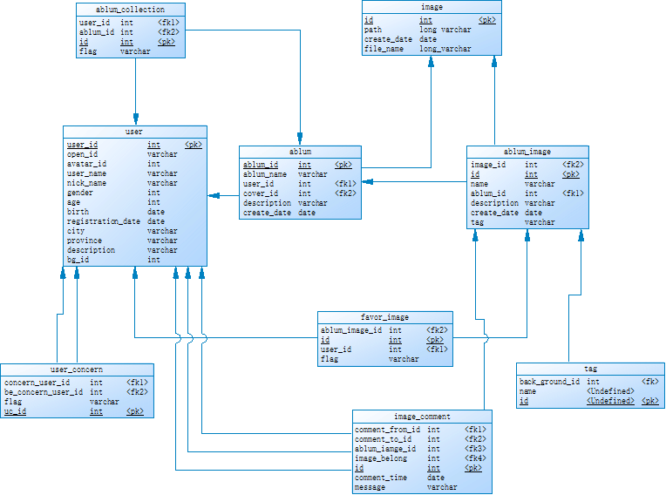
图3-5 系统的物理机构E-R图

3.4.2 数据库表设计
数据库表的设计要尽可能提高数据库的性能，根据系统组织结构中的模块划分，针对每个模块要进行的业务逻辑来进行数据库设计，数据库表之间尽可能独立，为系统或者表结构的重构提供可能性。
（1）用户表(user)。见表3-1所示。
表3-1 用户表
字段名 | 数据类型 | 长度 | 描述 | 是否主键
user_id | int | 11 | 用户id | 是
open_id | varchar | 100 | 用户唯一标识 | 否
avatar_id | int | 11 | 用户头像id | 否
user_name | varchar | 100 | 用户名 | 否
nick_name | varchar | 200 | 用户昵称 | 否
gender | int | 11 | 性别 | 否
age | int | 11 | 年龄 | 否
registration_date | date | 0 | 注册日期 | 否
city | varchar | 100 | 城市 | 否
province | varchar | 100 | 省份 | 否
续表3-1
description | varchar | 255 | 用户描述 | 否
bg_id | int | 11 | 背景卡id | 否
（2）用户关注表(user_concern)。见表3-2所示。
表3-2 用户关注表
字段名 | 数据类型 | 长度 | 描述 | 是否主键
Uc_id | int | 11 | id | 是
Concern_user_id | int | 11 | 关注用户id | 否
Be_concern_user_id | int | 11 | 被关注用户id | 否
Flag | varchar | 1 | 关注状态 | 否
（3）相册表(ablum)。见表3-3所示。
表3-3 相册表
字段名 | 数据类型 | 长度 | 描述 | 是否主键
ablum_id | int | 11 | 相册id | 是
ablum_name | varchar | 200 | 相册名称 | 否
user_id | int | 11 | 相册所属用户id | 否
cover_id | int | 11 | 相册封面id | 否
description | varchar | 200 | 相册描述 | 否
create_date | datetime | 0 | 相册创建日期 | 否
（4）相册收藏表(ablum_collection)。见表3-4所示。
表3-4相册收藏表
字段名 | 数据类型 | 长度 | 描述 | 是否主键
id | int | 11 | id | 是
ablum_id | int | 11 | 相册id | 否
user_id | int | 11 | 用户id | 否
flag | varchar | 1 | 是否收藏 | 否
（5）相册图片表(ablum_image)。见表3-5所示。
表3-5 相册图片表
字段名 | 数据类型 | 长度 | 描述 | 是否主键
id | int | 11 | id | 是
image_id | int | 11 | 图片id | 否
name | varchar | 255 | 图片名称 | 否
ablum_id | int | 11 | 图片所属相册id | 否
续表3-5
description | varchar | 255 | 图片描述 | 否
create_date | datetime | 0 | 创建日期 | 否
tag | varchar | 255 | 图片标签 | 否
（6）图片点赞表(favor_image)。见表3-6所示。
表3-6 图片点赞表
字段名 | 数据类型 | 长度 | 描述 | 是否主键
id | int | 11 | id | 是
ablum_image_id | int | 11 | 相册图片id | 否
user_id | int | 11 | 所属用户id | 否
flag | varchar | 1 | 是否点赞 | 否
（7）图片表(image)。见表3-7所示。
表3-7 图片表
字段名 | 数据类型 | 长度 | 描述 | 是否主键
id | int | 11 | 图片id | 是
path | varchar | 200 | 图片存储路径 | 否
create_date | datetime | 0 | 创建时间 | 否
file_name | varchar | 200 | 图片名 | 否
（8）图片评论表(image_comment)。见表3-8所示。
表3-8 图片评论表
字段名 | 数据类型 | 长度 | 描述 | 是否主键
id | int | 11 | id | 是
comment_from_id | int | 11 | 评论用户用户id | 否
comment_to_id | int | 11 | 回复用户id | 否
message | varchar | 200 | 评论信息 | 否
comment_time | datetime | 0 | 评论时间 | 否
ablum_image_id | int | 11 | 评论图片id | 否
image_belong | int | 11 | 照片所属用户 | 否
- 标签表(tag)。见表3-9所示。
表3-9 标签表
字段名 | 数据类型 | 长度 | 描述 | 是否主键
id | int | 11 | id | 是
name | int | 11 | 标签名称 | 否
back_ground_id | int | 11 | 标签背景id | 否

4 系统详细设计

4.1 系统功能结构图
整个系统结构分为五个大部分：首页，搜索，用户，相册，图片。
首页功能结构图。如图4-1所示。
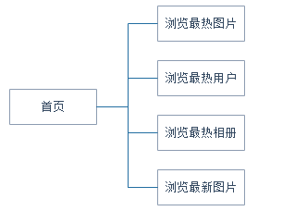
图4-1 首页功能结构图
搜索功能结构图。如图4-2所示。
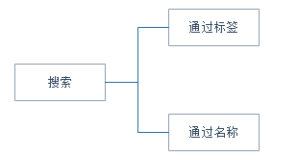
图4-2 搜索功能结构图
用户功能结构图。如图4-3所示。
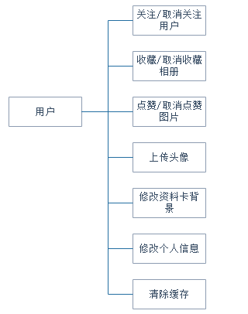
图4-3 用户功能结构图
相册功能结构图。如图4-4所示。
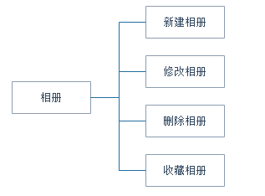
图4-4 相册功能结构图
图片功能结构图。如图4-5所示。

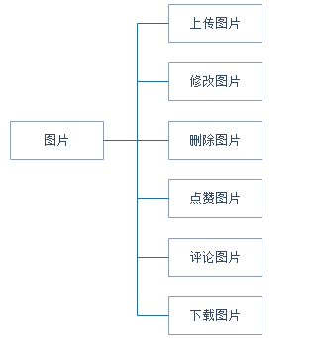
图4-5 图片功能结构图

4.2 系统功能设计

4.2.1 首页浏览功能
用户点击首页进入首页，展示最热图片，以轮播图形式展示，展示最热用户，展示最热相册，可直接收藏相册，展示最新图片，可以直接为图片点赞。如图4-6所示。
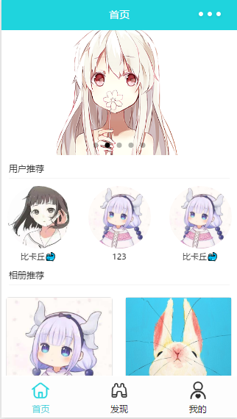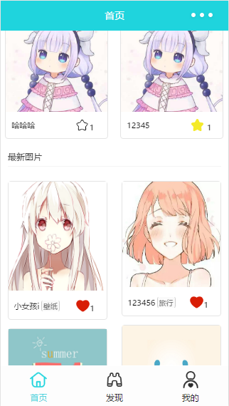
图4-6 首页浏览界面

4.2.2 搜索模块功能
用户点击搜索进入搜索功能界面，如图4-7所示的，用户输入名称123搜索，如图4-8、用户点击标签进行搜索如图4-9所示。
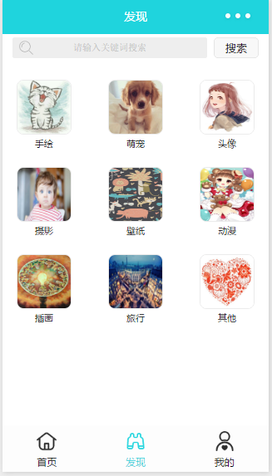
图4-7 搜索界面
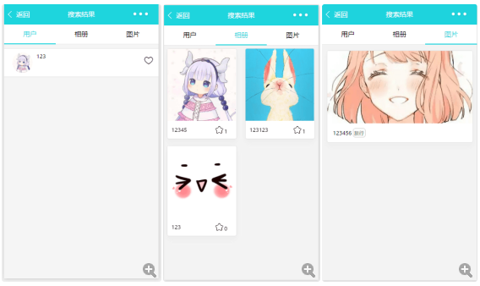
图4-8 输入名称搜索
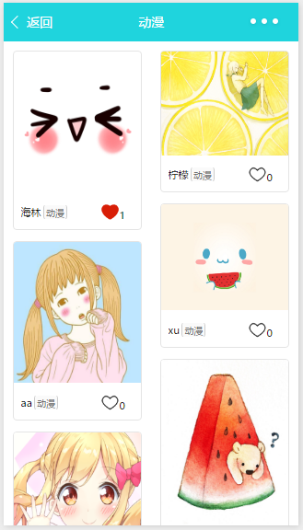
图4-9 点击标签

4.2.3 用户模块功能
程序运行进入我的页面，点击设置的图标进入设置页面，如图4-10所示。
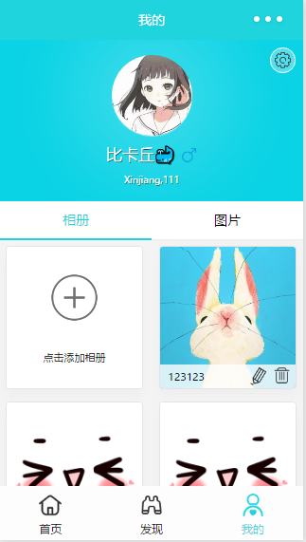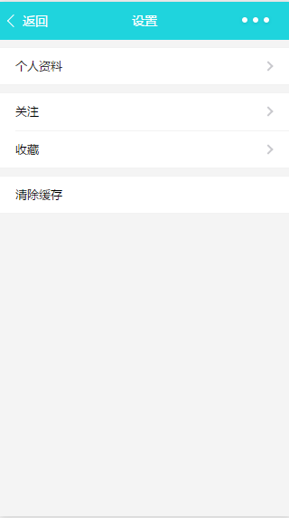
图4-10 用户设置界面
点击个人资料进入个人资料页面，点击关注进入我的关注页面，点击收藏进入我的收藏页面。如图4-11所示。
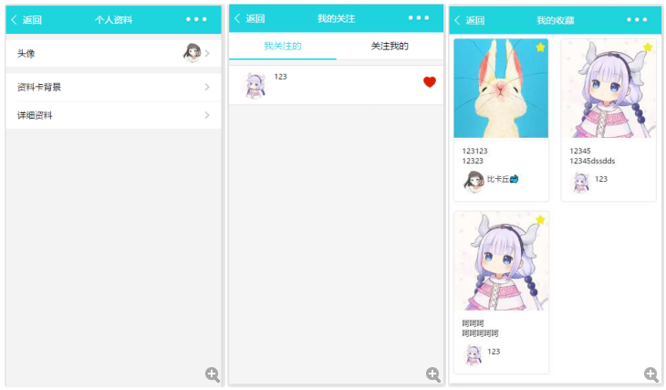
图4-11 个人资料（左一）、我的关注（左二）、我的收藏（右一）页面
点击个人资料中的头像进入用户头像页面，可进行头像查看和重新上传头像，如图4-12所示。
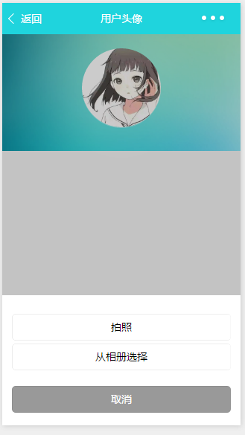
图4-12 用户头像
点击个人资料中的资料卡背景进入资料卡背景页面，可直接点击图片进行资料卡背景切换，如图4-13所示。
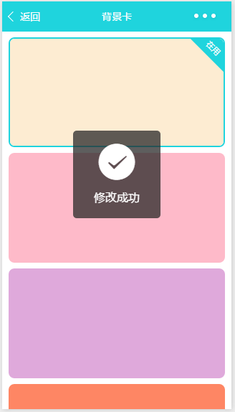
图4-13 背景卡页面
点击个人资料中的详细资料进入用户详细资料页面，可查看或修改当前用户信息，如图4-14所示。
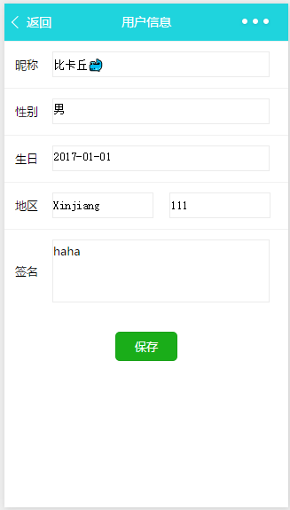
图4-14 用户信息页面

4.2.4 相册模块功能
在“我的”页面，点击添加相册，进行相册的添加。相册名为必输字段。如图4-15所示。
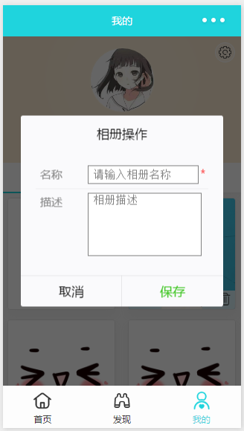
图4-15 添加相册
点击相册编辑页面进行相册信息编辑，点击删除弹出相册删除提示框，如图4-16 所示
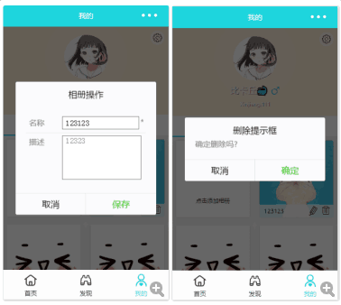
图4-16 修改相册和删除相册操作
点击相册图片进入相册内部，来进行相册图片浏览，点击相册展示板中收藏图标来完成对相册收藏或取消收藏的操作，如图4-17所示。
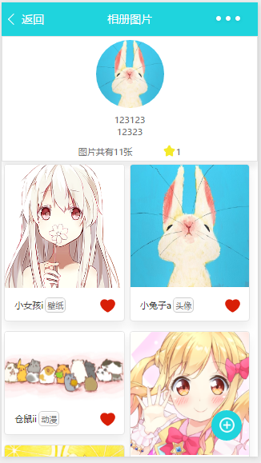
图4-17 相册展示

4.2.5 图片模块功能
点击图片，进入图片详情页，如图4-18所示。点击点赞图标进行点赞或者取消赞当前图片，点击用户头像进入用户详情页，点击相册进行相册浏览。
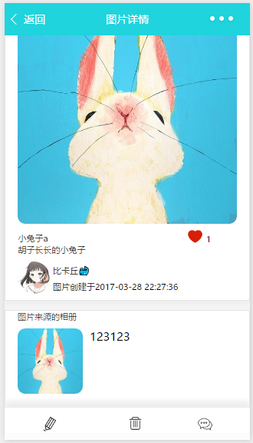
图4-18 图片详情展示
在图片详情页，点击最下边的编辑图标，进入图片编辑，点击删除图标，弹出图片删除提示框。如图4-19所示。
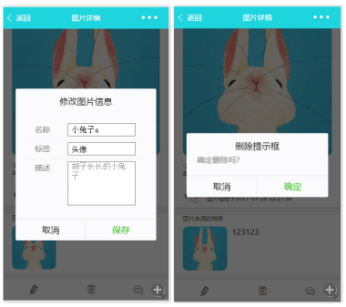
图4-19 图片编辑删除操作
在图片详情页，点击最下边的评论图标，进入图片评论页面，在输入框输入你要评论的信息，进行评论，也可直接点击回复回复其他用户信息，点击删除直接删除本用户的评论。如图4-20所示。
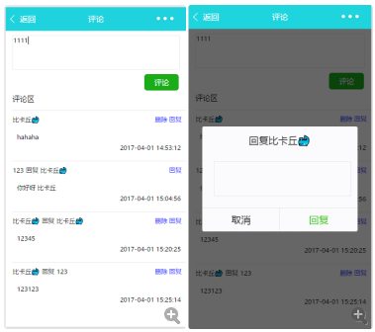
图4-20 图片评论操作
在图片详情页，点击图片进入图片预览界面。如图4-21所示。当图片为本用户所属时，出现设为封面字体，点击设为封面，将图片设置为相册封面。点击下载，下载本图片到本地。目前，微信小程序还未实现下载图片到相册。本系统未使用手机端测试，但也能在工具内部看到下载成功的图片。如图4-22所示。
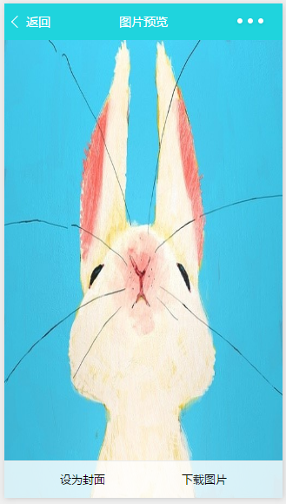
图4-21 图片预览界面
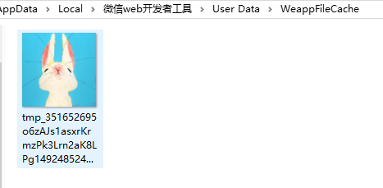
图4-22 下载成功后文件位置

5 系统编码

5.1 登录模块功能代码
原理：进入程序内部时，首先使用微信小程序框架获得用户登录成功的标识code，在将此code传递到后台，后台获得此code后，再根据appid和秘钥，向微信平台请求加密的数据，解析出唯一标识openId,用户根据此openid判断是否是新用户^{[13]}。
（1）前端微信登录获得标识code，将code传递到后台。
（2）控制层接口获得code后，获得openid并返回到前端。
@RequestMapping(value = "/getOpenId", method = RequestMethod.GET)
@ResponseBody
public String getOpenId(@RequestParam String code) {
String appId = "********";//申请的小程序appId和秘钥
String secret= "************";
String url = "https://api.weixin.qq.com/sns/jscode2session?appid=" +
appId+"&secret="+secret+"&js_code="+
code + "&grant_type=authorization_code";
String openid = null;
// 创建默认的httpClient实例
CloseableHttpClient httpClient = HttpClients.createDefault();
try {
// 用get方法发送http请求
HttpGet get = new HttpGet(url);
// 发送get请求
CloseableHttpResponse httpResponse = httpClient.execute(get);
// response实体
if (httpResponse.getStatusLine().getStatusCode() == HttpStatus.SC_OK) {
HttpEntity entity = httpResponse.getEntity();
String result = EntityUtils.toString(entity, "utf-8");
JSONObject jsonObject = JSONObject.fromObject(result);
Map<String,String> map = (Map<String,String>)jsonObject;
openid = map.get("openid");
}
if(httpResponse!=null){
httpResponse.close();
}
} catch (Exception e) {
e.printStackTrace();
} finally {
try {
if (httpClient!=null) {
httpClient.close();
}
} catch (IOException e) {
e.printStackTrace();
}
}
return openid;
}

（3）控制层接口获得code后，获得openid并返回到前端。
（4）跳转到“我的”页面，并且获得将此用户的openid和其他信息传递到后台，后台判断是否有此openid，若有，返回此用户信息，若无，将数据插入到表中，并返回所有信息，此外，将返回的userId设置为全局session，失效时间为半个小时。
@RequestMapping(value = "/query", method = RequestMethod.POST)
@ResponseBody
public Map select(@RequestBody User user, HttpSession session) {
session.setMaxInactiveInterval(30*60);//设置session的时效为30分钟
User resUser = userService.selectById(user);
session.setAttribute("userId", resUser.getUserId());//在session中放入userId
Map map = new HashMap();
map.put("resUser",resUser);
map.put("sessionId",session.getId()); //将sessionId记录返回给前端
return map;
}

5.2 图片上传功能代码
- 前端代码。以头像上传为例，先通过微信小程序提供的API从相册或者拍照获得图片，再将图片提交到后台处理。
uploadImage:function(tempFilePaths){
var that = this;
wx.uploadFile({
url:"http://wp.saas.hand-china.com/accounter/file/upload",
filePath: tempFilePaths[0],
name: 'file',
header: { "Content-Type": "multipart/form-data" },
success: function (res) {
var data = res.data
that.setData({ //上传成功修改显示头像
avatarUrl: tempFilePaths[0]
})
that.updateUserAvatar(JSON.parse(res.data).id);
},
})
},
upload:function(event){
var that = this; //拍照上传或者从相册上传 type
var type = event.target.dataset.type;
wx.chooseImage({
sizeType: ['original', 'compressed'],
sourceType: [type],
success: function (res) {
var tempFilePaths = res.tempFilePaths;
that.uploadImage(tempFilePaths);
that.setData({
avatarUrl: res.tempFilePaths[0],
"editStatus" : false
})
}
})
},
（2）后端代码。获得前端传递过来的图片文件，将其存储在服务器路径下，并使用uuid重新定义文件名。
@RequestMapping(value="/upload")
@ResponseBody
public Image upload(@RequestParam(value = "file", required = false) MultipartFile file, HttpServletRequest request) throws Exception{
//创建文件保存的路径
String opposite_path = "/WEB-INF/imgs";
//获得真实路径
String real_path = request.getSession().getServletContext().getRealPath(opposite_path);
//根据真实路径创建目录
File savefile = new File(real_path);
//判断该目录是否存在，如果不存在，则创建该目录
if (!savefile.exists()) {
savefile.mkdirs();
}
//获取文件后缀
String suffix = file.getOriginalFilename().
substring(file.getOriginalFilename().lastIndexOf("."));
/** 使用UUID生成文件名称* */
String logImageName = UUID.randomUUID().toString() + suffix;// 构建文件名称
String fileName = real_path+File.separator+logImageName;//文件完整路径
File files = new File(fileName);
Image img = new Image();
try {
file.transferTo(files);//保存文件
//保存文件之后image表存入对应的图片地址和上传时间
img.setCreateDate(new Date());
String saveFileName = "http://wp.saas.hand-china.com"+request.getContextPath()+
"/imgs/".concat(logImageName);
img.setPath(saveFileName);
img.setFileName(logImageName);
imageUploadService.uploadImage(img);
} catch (IllegalStateException e) {
e.printStackTrace();
} catch (IOException e) {
e.printStackTrace();
}
return img;
}

5.3 图片下载功能代码
（1）前端代码^{[14]}。调用微信小程序API提供的下载文件接口,直接点击请求图片路径，即可下载,这里给出的代码只是核心代码，适当删除了某些无关紧要的代码。
downLoadImage:function(e){
var that = this;
var header = wx.getStorageSync("header");
var servlet = app.globalData.servletAddr;
var name=that.data.imageName;
wx.downloadFile({
url: servlet + 'imgs/'+name,
type: 'image',
success:function(res){
if(res.statusCode == 200){
var tempFilePath = res.tempFilePath;
}
}
})
}
- 后端代码，由于微信小程序已经提供了下载的接口，所以这里的后端代码并没有使用到，但测试是通过的。
@RequestMapping("/download")
public ResponseEntity<byte []> download(@RequestParam
String fileName,HttpServletRequest request) throws IOException{
String realPath = request.getSession().
getServletContext().getRealPath("/WEB-INF/imgs");
realPath = realPath.concat("\\").concat(fileName);//获取文件的真实路径
File file = new File(realPath);
HttpHeaders headers = new HttpHeaders();
String downloadFileName=new String(fileName.getBytes("UTF-8"),"iso-8859-1");
headers.setContentDispositionFormData("attachment",downloadFileName);
headers.setContentType(MediaType.APPLICATION_OCTET_STREAM);
return new ResponseEntity<byte[]>(FileUtils.readFileToByteArray(file),
headers, HttpStatus.CREATED);
}

5.4 图片瀑布流功能代码
此处为界面上图片流展示的核心代码，动态根据每个图片的宽度，去加载每个图片的高度^{[15]}。
onImageLoad: function (e) {
let imageId = e.currentTarget.id;
let oImgW = e.detail.width; //图片原始宽度
let oImgH = e.detail.height; //图片原始高度
let imgWidth = this.data.imgWidth; //图片设置的宽度
let scale = imgWidth / oImgW; //比例计算
let imgHeight = oImgH * scale; //自适应高度
let images = this.data.images;
let imageObj = null;
for (let i = 0; i < images.length; i++) {
let img = images[i];
if (img.id == imageId) {
imageObj = img;
break;
}
}
imageObj.height = imgHeight;
let loadingCount = this.data.loadingCount - 1;
let col1 = this.data.col1;
let col2 = this.data.col2;
if (col1H <= col2H) {
col1H += imgHeight+54;
col1.push(imageObj);
} else {
col2H += imgHeight+54;
col2.push(imageObj);
}
let data = {
loadingCount: loadingCount,
col1: col1,
col2: col2
};
if (!loadingCount) {
data.images = [];
}
this.setData(data);
}

5.4 关于数据处理的代码
因为mysql的存储过程和自定义函数管理起来较为麻烦，而且使用也不够灵活，所以对于数据的增删改，都是使用的基本的sql语句，但是在处理查询方面，有些地方就需要特别注意了，首先，本系统的数据库并没有设置外键，一点是因为外键对系统数据操作的约数过大，外键的功能可以通过后端代码进行约束来实现，并且在项目中如果想对数据进行导出，外键可能会使得在数据导出的过程中报错，系统中的查询除了一些基本的主键关联查询之外，还有一个用的比较多的也相对十分必要的就是使用子查询，子查询相对于外连接更sql代码相对易懂也更为灵活，使用子查询可以保证在部分关联字段为空时依然能使得查询出来的整体数据不为空，以避免显示的数据与实际情况不符合。
<!--根据相册的id查询出相册中的图片的详情以及路径-->
<select id="selectAblumImage" resultMap="selectAblumImageMap" parameterType="java.util.Map">
SELECT
ai.id,
ai.name,
ai.description,
ai.create_date,
ai.tag,
i.path,
(SELECT count(*) FROM favor_image fi WHERE fi.ablum_image_id = ai.id AND fi.flag='Y') favor_count,
(SELECT fi2.flag FROM favor_image fi2 WHERE fi2.user_id = #{userId} AND fi2.ablum_image_id = ai.id) AS favor_flag
FROM
ablum_image ai ,image i ,ablum a
WHERE ai.ablum_id = #{ablumId}
AND ai.image_id = i.id
AND a.ablum_id = ai.ablum_id
</select>

6 系统调试与测试

6.1 功能测试方法与内容
本系统采用黑盒测试方法，以用户的角度，从操作上来进行测试，不考虑内部结构和内部特性，只看每个功能能否正常使用。
测试的主要内容如下：
（1）相册操作模块：新增，修改，删除，浏览，收藏，相册封面，收藏或者取消收藏相册。
（2）图片操作模块：浏览，上传，下载，点赞或者取消赞该图片，修改，删除，评论。
（3）用户模块：查看并可以操作关注的用户和收藏的相册，修改头像，背景卡，用户信息，查看用户首页。
（4）搜索模块：按名称查询，按标签查询。
（5）首页浏览模块：最热图片，最热用户，最热相册，最新图片下拉加载。

6.2 功能测试过程与结果
由于web开发者工具的众多限制，特别是在登录方面，要实现扫码登录，必须要配置合法域名，虽然绑定了自己的微信号，但无appid的开发者模式是获取不到登录code的，也就获取不到openid，所以用户登录的openid为null，只能通过为null的openid来实现当前用户的登录。所以在数据库自己添加了其他用户的数据来进行测试。

6.2.1图片上传功能的测试
测试流程：
1.进入当前用户任意相册内
2.点击上传图片图标
3.选中图片并编辑图片相关内容
4.发布图片
5.在相册内能看新发布的图片

6.2.2图片下载功能的测试
测试流程：
1.进入图片下载页面
2.点击图片下载按钮
3.在文件夹中看到成功的图片
本系统需要测试的内容均已通过，另外扩展了一些功能，如大量图片的动态加载，相当于分页的作用，在关注和收藏页面取消关注和取消收藏时弹出提示等。

7 总结与展望
微信小程序的发布对原生APP来说是一个冲击，在很多方面是优于原生APP的，比如方便性，性能上，开发成本上。同时，由于微信小程序是最新的技术，所以在开发时有很多坑，但是我相信随着时间的流逝，微信小程序开发人员会将微信小程序的功能的更加完善。
微信小程序在开发上要求非常严格，个人用户是没有开发权限的也许就是因为这种严格，微信小程序才是一个安全有保障的开发平台，希望后期微信小程序能够在安全性上有个突破，将微信小程序开放到个人。
本系统开发为时二个多月，开发初期碰了很多壁，正是因为新出的技术，所以也找不到太多资料，只能自己一步一步的摸索测试。微信小程序毕竟是前端框架，虽然拥有自己的描述语言wxml和wcss，但在实质上和htmlcss差距不大，所以后面在边学边做的过程中还是很轻松的。后端使用ssm框架，使用注解的方式，让主要逻辑都集中在sql语句上，大量类似代码不再冗余。
通过本系统的设计将大学学到的知识做了个汇总，也意识到自己在很多方面的不足，学过的书本知识要落实到项目上才会有深入了解，遇到问题不再是盲目的乱找答案，而是有步骤的一步一步去解决问题，自己在不知不觉中解决问题的能力提高。

参考文献
- 微信小程序介绍.https://mp.weixin.qq.com/debug/wxadoc/introduction/index.html．
- 古乐声，卜炟.Java Web程序设计与项目实践[M].北京：电子工社，2011．
- O’reilly.《Java Servlet Programming》.American：Sernni Yey．
- Bruce Eckel. Java编程思想.第三版.北京：机械工业出版社，2007.
- 微信小程序教程.https://mp.weixin.qq.com/debug/wxadoc/dev/index.html?t=2017427．
- 李建中，王珊.数据库系统原理.第二版.北京：电子工业出版社，2004.
- SSM框架—详细整合教程.http://blog.csdn.net/gebitan505/article/details/44455235/．
- 韩彪.看透Spring Mvc：源码分析与实践[M].机械工业出版社，2015.pp(15-19)．
- js教程.http://www.w3school.com.cn/js/．
- 张长富，黄中敏.JavaScript动态网页编程实例手册.北京：海洋出版社，2005.
- David Gourley，Brain Totty.HTTP权威指南[J].人民邮电出版社，2012(2).pp(120-125)．
- 张海藩.软件工程导论(第五版) [M].北京：清华大学出版社，2008．
- Java代码获得微信小程序openid.http://www.cnblogs.com/yijinc/p/5482426.html．
- 李东博.HTML5+CSS3从入门到精通[M].清华大学出版社，2013.pp(15-107)．
- 图片瀑布流.http://www.wxapp-union.com/portal.php?mod=view&aid=533．

致 谢
历时二个多月，终于完成了毕业设计，能够完成本次设计，最感谢那些无私的代码奉献者，他们将自己的代码提交到网络上，与他人共享自己的研究成果，这种无私的态度值得每个人去学习，能够接触微信小程序这种前端最新技术，有时间有动力能够深入研究它，去对它做一个设计，从容的处理各种遇到的问题，都得益于我的实习导师，并且在本设计中遇到了很多没遇到的问题，大多数都是实习导师为我解惑，并在我完成每日任务后给我大量时间去进行毕设，关注我的进度。同时，非常感谢我的毕设指导老师祁雷老师，从选题到完成论文，一步一步离不开祁雷老师的悉心指导，祁雷老师认真负责的态度让我对本次设计也格外用心，整个设计完成后感觉自己能力有明显的提高。在此衷心感觉他们的无私付出。
在整个系统中，我身边的同学和朋友也给了我很多的指导和帮助，为我指出了整个系统设计的侧重点，并使我专心于系统的进度，系统才得以及时完成。在次我衷心的向他们表示感谢。
学生签名：
日 期：

